Кулинария сложное искусство?
Кулинария – это искусство, которое можно не только увидеть, но и попробовать на вкус. Однако его бывает трудно понять.
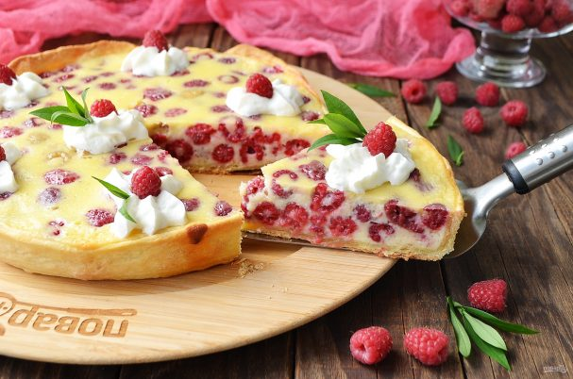
В этой статье на примере ресторанного блюда мы узнаем так ли недосягаема высокая кухня, какой кажется на первый взгляд.
Прийдя в ресторан и ознакомившись с меню ваше внимание привлекло необычное название одного из блюд «Клафути». Что это? Закуска? Основное? Десерт? Возможно, вы задумайтесь об этом на некоторое время…. Пока не увидите фото.
Дальнейшим ходом развития событий, возможно, станет такой диалог с официантом:
- Это же обычный домашний пирог, а такое название.
- Ну что вы? Это классический десерт французской кухни, а также фирменное блюдо нашего заведения.
- Мда… Что тут особенного? Но выглядит аппетитно. Я хочу это попробовать.
Проходит время и заказ уже стоит перед вами. Прежде чем официант уйдёт вы хотите узнать последнее… Состав этого десерта. Тут всё довольно просто.
Такая выпечка-это десерт 2в1(и пирог, и запеканка) Фруктовая начинка покрыта сладким жидким тестом, которое похоже на блинное, выпекаются в формах для запеканок или другой подходящей посуде.
Не зря говорят, что всё гениальное просто! Да, такой пирог под силу приготовить любой хозяйке. Нужно всего немного:
- 200 г Муки (и дополнительно для посыпки формы)
- 4 шт. Яйца
- 200 г Сахара
- 400 мл Молока
- 500-600 г Вишни (свежая или замороженная)
- 1 ст. л. Лимона (цедра)
- 1 шт. Бадьяна
- 20 г Сливочного масла (для смазывания формы)
- 10 г Сахара ванильного (или ваниль в стручке)
К слову, оригинальный рецепт изначально был с вишней, но каждый может добавить свою изюминку
Приятного аппетита.

